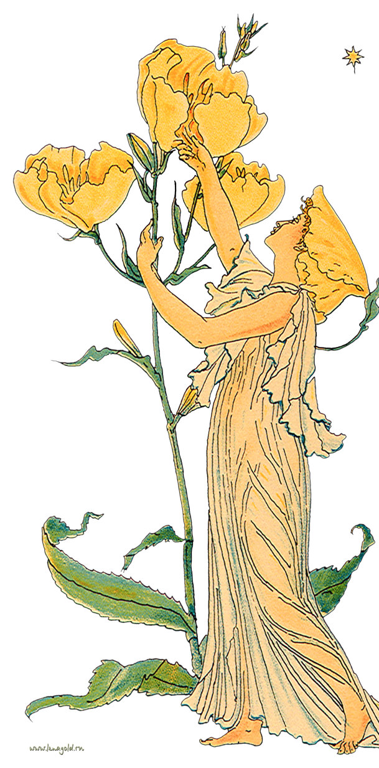
С Весной произошла неприятность,
ее в лесу спрятал сильный порывистый ветер,
он не хочет, чтобы в город приходило весеннее тепло.
Весна попросила обратиться к вам за помощью.
Ветер отпустит весну, если выполнить все задания,
которые он разбросал по лесу.
Лесная Фея

